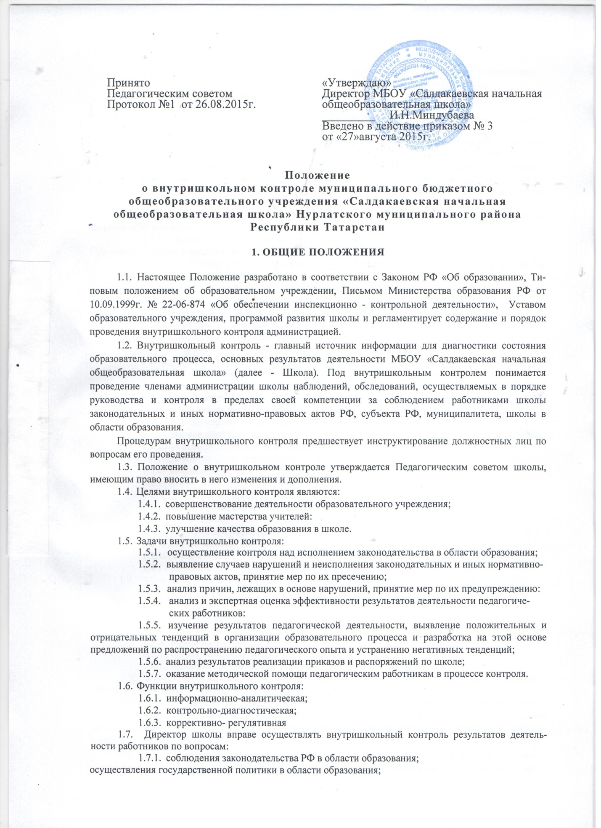

    - использования финансовых и материальных средств в соответствии с нормативами;
    - использования методического обеспечения в образовательном процессе;
    - реализации утвержденных образовательных программ и учебных планов, соблюдения утвержденных учебных графиков;
    - соблюдения устава, правил внутреннего трудового распорядка и иных локальных актов школы;
    - соблюдения порядка проведения промежуточной аттестации обучающихся и текущего контроля успеваемости;
    - своевременности предоставления отдельным категориям обучающихся дополнительных льгот и видов материального обеспечения, предусмотренных законодательством Российской Федерации, законодательством и правовыми актами органов местного самоуправления;
    - работы подразделений организаций общественного питания в целях охраны и укрепления здоровья обучающихся и работников школы;
    - другим вопросам в рамках компетенции директора школы.
При оценке учителя в ходе внутришкольного контроля учитывается:
    - выполнение государственных программ в полном объеме (прохождение материала, контрольных работ, экскурсий и др.);
    - уровень знаний, умений, навыков и развитие учащихся; - степень самостоятельности учащихся;
    - владение учащимися общеучебными навыками, интеллектуальными умениями;
    - дифференцированный подход к учащимся в процессе обучения;
    - совместная деятельность учителя и ученика;
    - наличие положительного эмоционального микроклимата;
    - умение отбирать содержимое учебного материала (подбор дополнительной литературы. информации, иллюстраций и другого материала, направленного на усвоение учащимися системы знаний);
    - способность к анализу педагогических ситуаций, рефлексии, самостоятельному контролю за результатами педагогической деятельности;
    - умение корректировать свою деятельность;
    - умение обобщать свой опыт;
    - умение составлять и реализовывать план своего развития.
  - Методы контроля над деятельностью учителя;
    - анкетирование;
    - тестирование;
    - социальный опрос;
    - мониторинг;
    - наблюдение;
    - изучение документации;
    - анализ самоанализа уроков;
1.9.10. беседа о деятельности учащихся;
1.9.11 результаты учебной деятельности учащихся.
  - Методы контроля над результатами учебной деятельности:
    - наблюдение;
    - устный опрос;
    - письменный опрос;
    - письменная проверка знаний (контрольная работа);
    - комбинированная проверка:
    - беседа, анкетирование, тестирование:
    - проверка документации.
  - Внутришкольный контроль может осуществляться в виде плановых или оперативных проверок, мониторинга, проведения административных работ.
Внутришкольный контроль в виде плановых проверок осуществляется в соответствии с утвержденным планом-графиком, который обеспечивает периодичность и исключает нерациональное дублирование в организации проверок. Он доводится до членов педагогического коллектива в начале учебного года.
Внутришкольный контроль в виде оперативных проверок осуществляется в целях установления фактов и проверки сведений о нарушениях, указанных в обращениях обучающихся и их родителей или других граждан, организаций, урегулирования конфликтных ситуаций в отношениях между участниками образовательного процесса.
Внутришкольный контроль в виде мониторинга предусматривает сбор, системный учет, обработку и анализ информации об организации и результатах образовательного процесса для эффективного решения задач управления качеством образования (результаты образовательной деятельности, состояние здоровья обучающихся, организации питания, выполнения режимных моментов, исполнительная дисциплина, учебно-методическое обеспечение, диагностика педагогического мастерства)
Внутришкольный контроль в виде административной работы осуществляется директором школы с целью проверки успешности обучения в рамках текущего контроля успеваемости и промежуточной аттестации обучающихся.
  - Виды внутришкольного контроля:
    - предварительный - предварительное знакомство;
    - текущий - непосредственное наблюдение за учебно-воспитательным процессом;
    - итоговый - изучение результатов работы школы, педагогов за четверть, полугодие. учебный год.
  - Формы внутришкольного контроля:
    - персональный:
    - тематический:
    - классно-обобщающий:
    - комплексный.
  - Правила внутришкольного контроля:
    - внутришкольный контроль осуществляет директор школы или руководитель методического объединения, другие специалисты;
    - в качестве экспертов к участию во внутрищкольном контроле могут привлекаться сторонние (компетентные) организации и отдельные специалисты;
    - директор издает приказ (указание) о сроках и теме предстоящей проверки, устанавливает срок предоставления итоговых материалов, план-задание;
    - план-задание определяет вопросы конкретной проверки и должно обеспечить достаточную информированность и сравнимость результатов внутришкольного контроля для подготовки итогового документа по отдельным разделам деятельности школы или должностного лица:
    - продолжительность тематических или комплексных проверок не должна превышать 5-10 дней с посещением не более 5 уроков, занятий и других мероприятий:
1.14.6 при проведении планового контроля не требуется дополнительного предупреждения учителя, если в месячном плане указаны сроки контроля. В экстренных случаях директор может посещать уроки учителей школы без предварительного предупреждения:
- при проведении оперативных проверок педагогический работник предупреждается не менее чем за 1 день до посещения уроков:
- в экстренных случаях педагогический работник предупреждается не менее чем за 1 день до посещения уроков (экстренным случаем считается письменная жалоба на нарушения прав ребенка, законодательства об образовании).
  - Основания для внутришкольного контроля:
    - заявление педагогического работника на аттестацию:.
    - плановый контроль:

    - проверка состояния дел для подготовки управленческих решений;
    - обращение физических и юридических лиц по поводу нарушений в области образования.
  - Результаты внутришкольного контроля оформляются в виде аналитической справки, справки о результатах внутришкольного контроля или доклада о состоянии дел по проверяемому вопросу или иной формы, установленной в школе. Итоговый материал должен содержать констатацию фактов, выводы и. при необходимости, предложения. Информация о результатах доводится до работников школы в течение 7 дней с момента завершения проверки.
Педагогические работники после ознакомления с результатами внутришкольного контроля должны поставить подпись под итоговым материалом, удостоверяющую то. что они поставлены в известность о результатах внутришкольного контроля.
При этом они вправе сделать запись в итоговом материале о несогласии с результатами контроля в целом или по отдельным фактам и выводам и обратиться в конфликтную комиссию профкома школы или вышестоящие органы управления образованием.
По итогам внутришкольного контроля в зависимости от его формы, целей и задач, а также с учетом реального положения дел:
а) проводятся заседания Педагогического советов, производственные совещания, рабочие совещания с педагогическим составом;
б) сделанные замечания и предложения фиксируются в документации согласно номенклатуре дел школы;
в) результаты внутришкольного контроля могут учитываться при проведении аттестации педагогических работников, но не являются основанием для заключения экспертной группы.
  - Директор школы по результатам внутришкольного контроля принимает следующие решения:
    - об издании соответствующего приказа:
    - об обсуждении итоговых материалов внутришкольного контроля коллегиальным органом:
    - о проведении повторного контроля с привлечением определенных специалистов (экспертов);
    - о привлечении к дисциплинарной ответственности должностных лиц;
    - иные решения в пределах своей компетенции.
  - О результатах проверки сведений, изложенных в обращениях обучающихся, их родителей, а также в обращениях и запросах других граждан и организаций, сообщается им в установленном порядке и в установленные сроки.
- ЛИЧНОСТНО-ПРОФЕССИОНАЛЬНЫЙ КОНТРОЛЬ
  - Личностно-профессиональный контроль предполагает изучение и анализ педагогической деятельности отдельного учителя.
  - В ходе персонального контроля руководитель изучает:
    - уровень знаний учителем современных достижений психологической и педагогической науки, профессиональное мастерство учителя:
    - уровень овладения учителем технологиями развивающего обучения, наиболее эффективными формами, методами и приемами обучения;
    - результаты работы учителя и пути их достижения;
    - способы повышения профессиональной квалификации учителя.
  - При осуществлении персонального контроля руководитель имеет право:
    - знакомиться с документацией в соответствии с функциональными обязанностями. рабочими программами (тематическим планированием, которое составляется учителем на учебный год. рассматривается и утверждается на заседании методического объединения и может корректироваться в. процесс е работы), поурочными планами, электронными журналами, тетрадями учащихся, протоколами родительских собраний, планами воспитательной работы, аналитическими материалами учителя:
    - изучать практическую деятельность педагогических работников школы через посещение и анализ уроков, внеклассных мероприятий, занятий кружков, факультативов, секций:
    - проводить экспертизу педагогической деятельности;
    - проводить мониторинг образовательного процесса с последующим анализом полученной информации:
    - организовывать социологические, психологические, педагогические исследования: анкетирование, тестирование учащихся, родителей, учителей;
    - делать выводы и принимать управленческие решения.
  - Проверяемый педагогический работник имеет право:
    - знать сроки контроля и критерии оценки его деятельности:
    - знать цель, содержание, виды, формы и методы контроля:
    - своевременно знакомиться с выводами и рекомендация ми администрации;
    - обратиться в конфликтную комиссию профкома школы или вышестоящие органы управления образованием при несогласии с результатами контроля.
  - По результатам персонального контроля деятельности учителя оформляется справка.
- ТЕМАТИЧЕСКИЙ КОНТРОЛЬ
  - Тематический контроль проводится по отдельным проблемам деятельности школы.
  - Содержание тематического контроля может включать вопросы индивидуализации, дифференциации. коррекции обучения, устранения перегрузки учащихся, уровня сформированности общеучебных умении и навыков, активизации познавательной деятельности обучающихся и другие вопросы.
  - Тематический контроль направлен не только на изучение фактического состояния дел по конкретному вопросу, но и внедрение в существующую практику технологии развивающего обучения, новых форм и методов работы, опыта мастеров педагогического труда.
  - Темы контроля определяются в соответствии с программой развития школы, проблемно- ориентированным анализом работы школы по итогам учебного года, основными тенденциями развития образования в районе, городе, регионе.стране.
  - Члены педагогического коллектива должны быть ознакомлены с темами, сроками, целями. формами и методами контроля в соответствии с планом работы школы.
  - В ходе тематического контроля:
    - проводятся тематические исследования (анкетирование, тестирование);
    - осуществляется анализ практической деятельности учителя, классного руководителя, руководителей кружков и секций, учащихся, посещение уроков, внеклассных мероприятий, занятий кружков, секций; анализ школьной и классной документации.
  - Результаты тематического контроля оформляются в виде заключения или справки.
  - Педагогический коллектив знакомится с результатами тематического контроля на заседаниях Педсоветов, совещаниях при директоре, заседаниях методических объединений.
  - По результатам тематического контроля принимаются меры, направленные на совершенствование учебно-воспитательного процесса и повышение качества знаний, уровня воспитанности и развития учащихся.
  - Результаты тематического контроля нескольких педагогов могут быть оформлены одним документом.
- КЛАССНО - ОБОБЩАЮЩИЙ КОНТРОЛЬ
  - Классно-обобщающий контроль осуществляется в конкретном классе.
  - Классно-обобщающий контроль направлен на получение информации о состоянии образовательного процесса в том или ином классе или параллели.
  - В ходе классно-обобщающего контроля руководитель изучает весь комплекс учебно- воспитательной работы в отдельном классе:
    - деятельность всех учителей;
    - включение учащихся в познавательную деятельность;
    - привитие интереса к знаниям:
    - стимулирование потребности в самообразовании, самоанализе, самосовершенствовании, самоопределении:
    - сотрудничество учителя и учащихся:
    - социально-психологический климат в классном коллективе.
  - Классы для проведения классно-обобщающего контроля определяют по результатам проблемно-ориентированного анализа по итогам учебного года, полугодия или четверти.
  - Продолжительность классно-обобщающего контроля определяется необходимой глубиной изучения состояния дел в соответствии с выявленными проблемами.
  - Члены педагогического коллектива предварительно знакомятся с объектами, сроком, целями. формами и методами классно- обобщающего контроля в соответствии с планом работы школы.
  - По результатам классно-обобщающего контроля проводятся мини-педсоветы, совещания при директоре, классные часы, родительские собрания.
- КОМПЛЕКСНЫЙ КОНТРОЛЬ
  - Комплексный контроль проводится с целью получения полной информации о состоянии образовательного процесса в школе в целом или по конкретной проблеме.
  - Для проведения комплексного контроля создается группа, состоящая из членов администрации образовательного учреждения, руководителя методического объединения, эффективно работающих учителей школы под руководством одного из членов администрации. Для работы в составе данной группы администрация может привлекать лучших учителей других школ, инспекторов и методистов районного управления образованием.
  - Члены группы должны четко определить цели, задачи, разработать план проверки; распределить обязанности между собой.
  - Перед каждым проверяющим ставится: конкретная задача, устанавливаются сроки, формы обобщения итогов комплексной проверки.
  - Члены педагогического коллектива знакомятся с целями, задачами, планом проведения комплексной проверки в соответствии с планом работы школы, но не менее чем за месяц до ее начала.
  - По результатам комплексной проверки готовится справка, на основании которой директором школы издается приказ (контроль за исполнение которого возлагается на одного из членов администрации) и проводится заседание Педагогического совета, совещание при директоре.
  - При получении положительных результатов данный приказ снимается с контроля.

